Música Reciclada
Una bona forma de reciclar els residus que es generen a casa és crear instruments reciclats. La idea de crear instruments amb materials reciclats s’ha fet popular gràcies a l’Orquestra de Cateura de Paraguai.
(Us recomano que veieu un dels molts vídeos que tenen penjats a youtube, són molt interessants).
Escriu a sota de cada instrument si és Cordòfon (vibren les cordes), Aeròfon (vibra l’aire), Membranòfon (vibra la membrana) o Idiòfon (vibra el propi instrument).
- 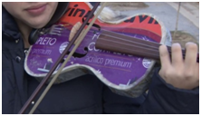 b) 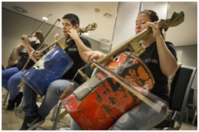

c) 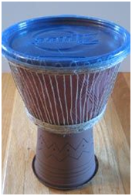 d) 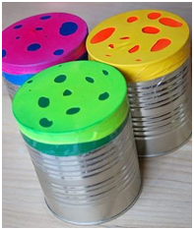

e) 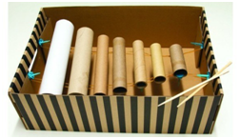 f) 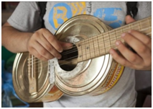

g) 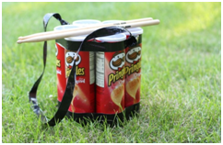 h) 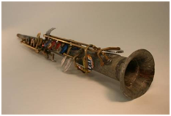

i) 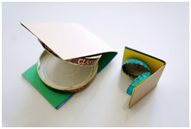 j) 